  - 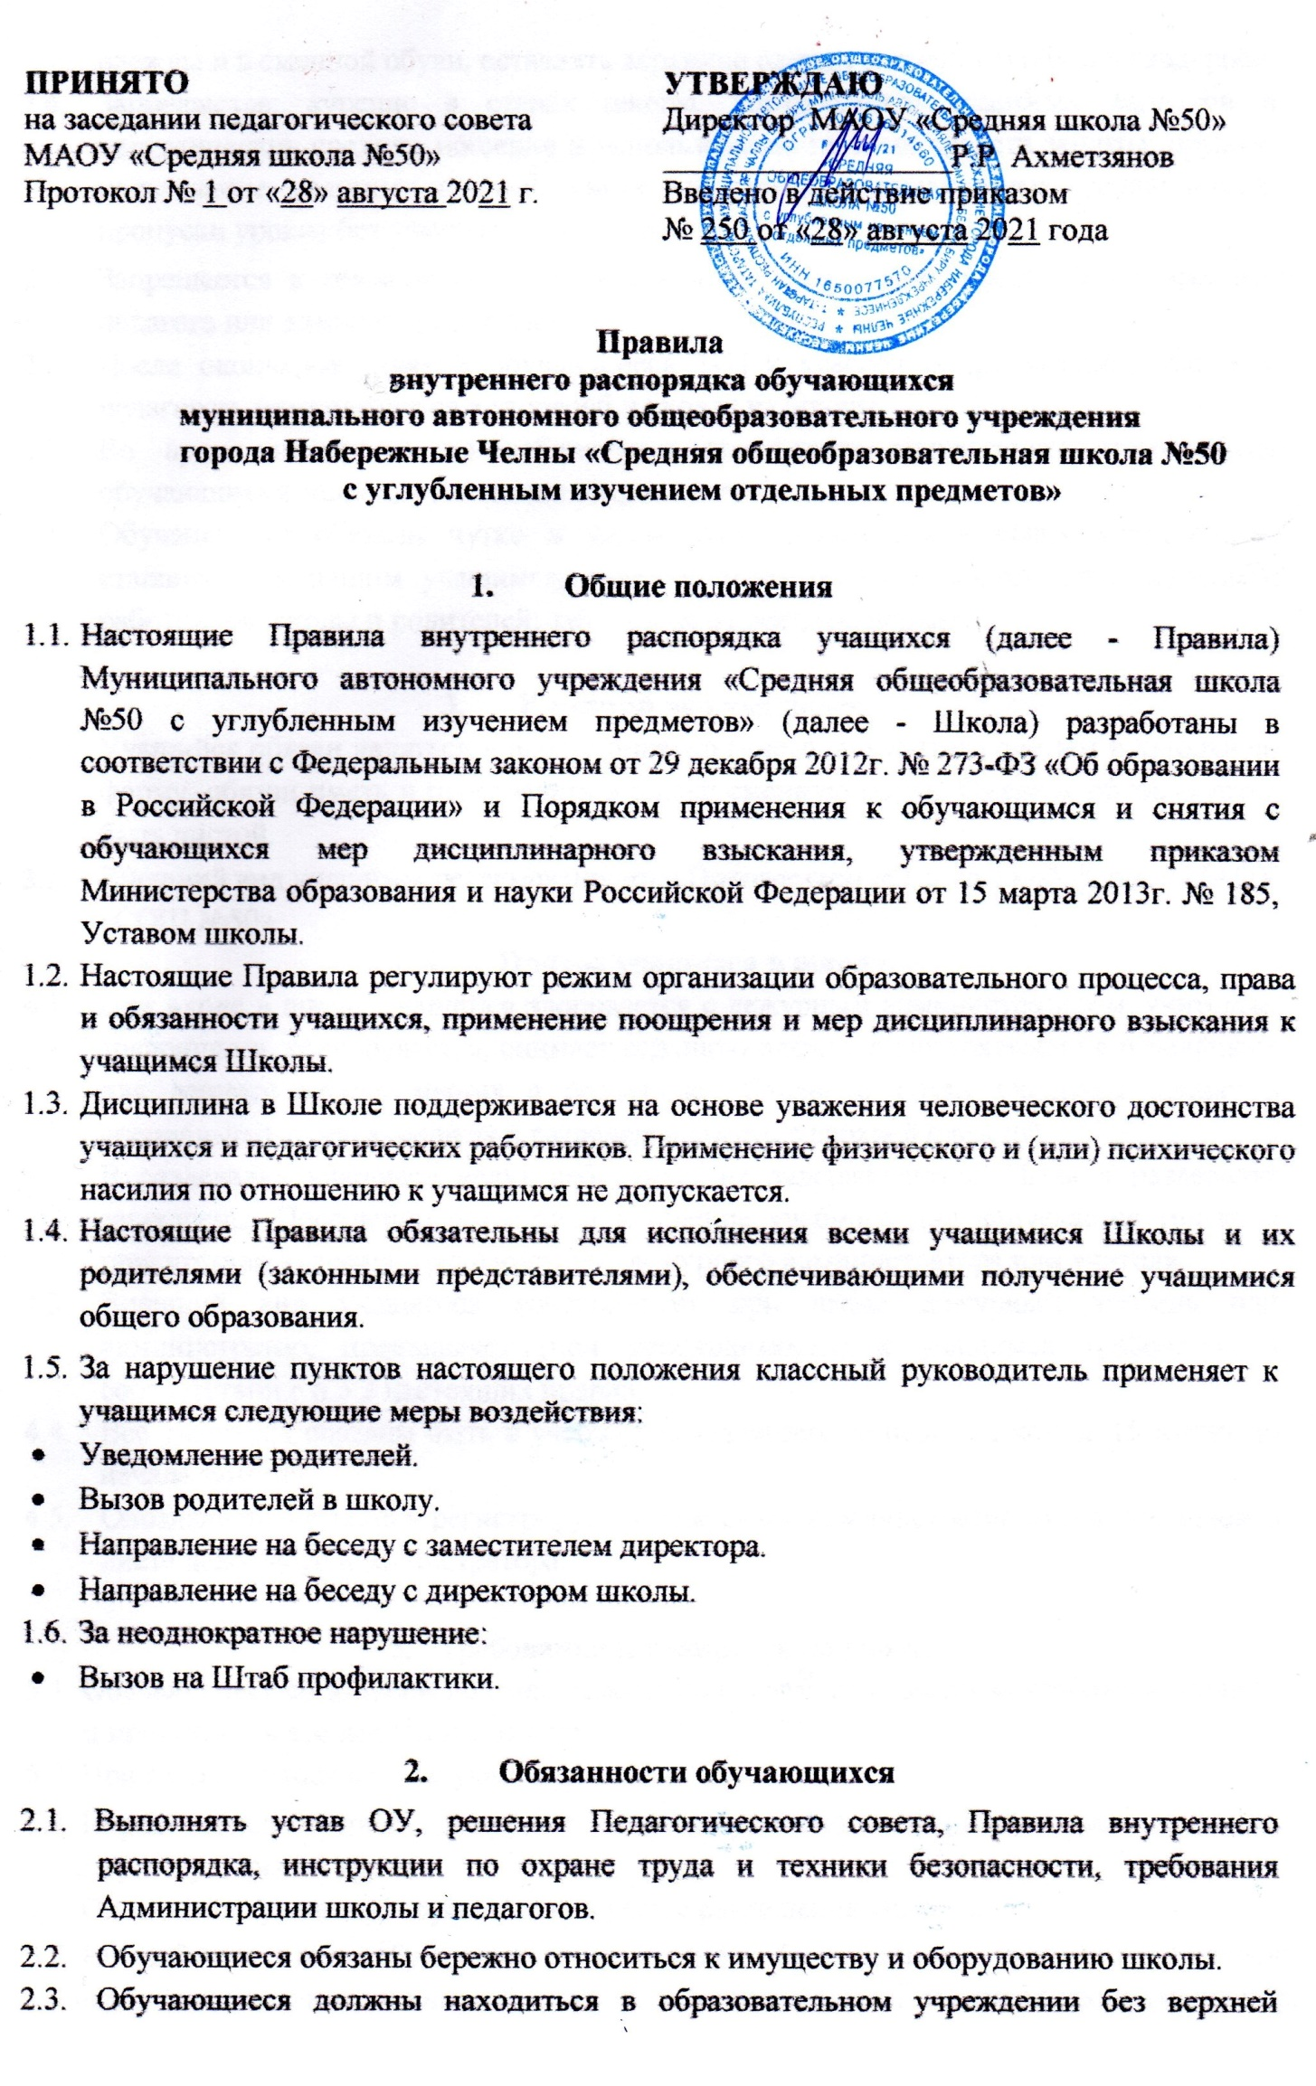одежды и в сменной обуви, оставлять верхнюю одежду и сменную обувь в гардеробе.
  - Запрещается: курение в стенах школы, употребление спиртных напитков и наркотических средств, ношение и использование газовых средств защиты, оружия, пользование услугами сотовой связи на уроках и внеклассных мероприятиях, пропуски уроков без уважительных причин.
  - Запрещается в течение учебного дня выходить из здания школы без разрешения педагога или администрации школы.
  - После окончания занятий обучающиеся 1-11-х классов организованно, вместе с педагогом, идут одеваться в гардероб и уходят из школы.
  - Во время дежурства по кабинету и проведения внеклассного мероприятия обучающимся запрещается самим открывать окна.
  - Обучающиеся обязаны чутко и уважительно относиться к своим сверстникам, старшим и младшим учащимся, уважать права, честь и достоинство педагогов, работников школы и родителей; заботиться о престиже школы.

Внешний вид учащихся.
  - Учащийся обязан являться в школу опрятно (чисто, аккуратно) одетым в школьную форму, обязан иметь и переодевать в школе сменную обувь. Сменная обувь должна быть чистой.
  - Внешний вид учащихся регламентируется Положением «О школьной форме» МАОУ «СОШ №50».

Приход учащихся в школу.
  - При входе в школу учащийся здоровается с дежурным администратором, учителем, товарищами, переобувается, снимает верхнюю одежду самостоятельно в отведённых для данного класса местах в раздевалке. Сменную обувь учащиеся хранят в специальных сумках-мешках в раздевалке вместе с верхней одеждой.
  - В раздевалке учащиеся ведут себя тихо, не задерживаются. Игры в раздевалке запрещены. Посещение раздевалки в течение учебного дня допускается только в присутствии классного руководителя, дежурного администратора или учителя.
  - Внешний вид учащегося контролирует при входе дежурный учитель или администратор, предъявляет (при необходимости) к учащимся требования в соответствии с п.3.2 настоящих правил.
  - Все учащиеся обязаны быть в учебных помещениях не позднее, чем за 15 минут до начала занятий.
  - Опоздавший учащийся регистрируется дежурным администратором или учителем в листе дежурного администратора.

Требования к учащимся на уроке.
  - Обучающиеся со звонком должны немедленно занять свои места за учебными столами и приготовить все необходимое к уроку.
  - При входе учителя в класс учащиеся встают.
  - Перед началом урока дежурные подают учителю информацию об учащихся, отсутствующих на уроке.
  - Опоздавшие ученики допускаются на урок с разрешения учителя.
  - На рабочем столе обучающегося не должно быть лишних предметов. Перечень необходимых принадлежностей на уроке и в определенные моменты урока (например, на самостоятельной работе) определяется учителем.
  - Учащиеся приходят на урок с выполненным домашним заданием, с необходимыми учебниками и тетрадями, учебными принадлежностями. В случае невыполнения домашнего задания по какой-либо причине учащийся до начала урока обязан сообщить об этом учителю.
  - При вызове для ответа учащийся должен встать и выйти к доске. В некоторых случаях возможен ответ ученика с места, как стоя, так и сидя. Порядок ответа с места определяется учителем.
  - Обучающиеся, желающие отвечать или спросить что-либо у учителя, обязаны поднять руку. Каким-либо другим способом пытаться обратить на себя внимание учителя нельзя.
  - Подсказки и списывание на уроках категорически запрещаются.
  - Отвечая, учащийся стоит у доски лицом к классу или, при ответе с места, лицом к учителю. Отвечая, учащийся говорит громко, внятно, не спеша; пишет на доске аккуратно, разборчиво. При ответе с использованием плаката, карты, схемы и т.п. стоит вполоборота к классу, показывая указкой то, что необходимо, правой или левой рукой, в зависимости от расположения материала. Отказ отвечать по неуважительной причине ведёт за собой неудовлетворительную отметку.
  - Во время урока, сидя за учебным столом, учащийся обязан следить за осанкой, постановкой ног, наклоном головы. Учащийся обязан выполнять распоряжения учителя относительно правильной осанки.
  - Учащиеся по окончании урока встают, по распоряжению учителя выходят из класса спокойно. Выходить из класса можно только после слов учителя «Урок окончен».

Поведение учащихся до начала, в перерывах и после окончаний занятий
  - Во время перерывов (перемен) учащийся обязан:
  - навести чистоту и порядок на своем рабочем месте;
  - выйти из класса, если попросит учитель;
  - подчиняться требованиям учителя.
  - Во время перемены учащиеся могут свободно перемещаться по школе, кроме тex мест, где им запрещено находиться в целях безопасности (чердак, подвал, кухня, физическая и химическая лаборатории).
  - Во время перемен учащимся запрещается выходить из школы без разрешения классного руководителя или дежурного администратора.
  - Категорически запрещено самовольно раскрывать окна, сидеть на подоконниках.
  - Во время перемен учащиеся не должны бегать по лестницам, вблизи оконных проемов и в других местах, не приспособленных для игр.
  - В помещении школы запрещается кричать, бегать, свистеть, толкаться, бросаться предметами, применять физическую силу, нажимать на кнопки пожарной сигнализации, рисовать в неустановленных местах, использовать нецензурную лексику в речи, портить школьное имущество.
  - Следует выполнять требования дежурного учителя, педагогов, администратора и дежурных учащихся.
  - По лестнице спускаться и подниматься спокойно с правой стороны.
  - Дежурный класс помогает дежурному учителю следить за соблюдением дисциплины во время перемен.

Поведение учащихся в столовой

  - Во время приема пищи в столовой учащимся следует соблюдать тишину, нельзя разговаривать, чавкать и стучать столовыми приборами.
  - Учащиеся должны уважительно относиться к работникам столовой.
  - В столовой дети должны находится без верхней одежды, головных уборов, рекомендуется не распускать волосы.
  - Учащиеся убирают за собой посуду после принятия пищи, ставят на место стулья.
  - Учащиеся обязаны бережно относиться к имуществу столовой, не должны портить столовые приборы.
  - Дежурство в столовой осуществляется учащимися с 14 лет.

